台南衛理堂學生宿舍暨門徒訓練中心住宿申請須知
壹、南衛學舍的使命
服務外地大專青年，訓練青年作主門徒。

貳、南衛學舍的異象
服務：提供外地大專青年一個良好的生活、讀書與信仰環境。
訓練：透過教會的資源、宿舍的聚會活動與生活規範，幫助學生懂得使用聖經的價值觀以建立好品格，活出身心靈健康的生活，並在團體中學習彼此相愛。期待學生克盡本份─課業專心、生活用心、與人相處有愛心，在家庭、學校、社區和社群發揮健康的影響力。

參、學舍管理使用費說明
學舍管理使用費全數使用於網路、保全、水費、設備採購與修繕等支出，電費則由舍友自付，每學年之學舍管理使用費可能因舍友使用狀況作調整，實際收費依南衛學舍生活管理委員會公布為準。

肆、南衛學舍申請流程
申請者
投遞住宿申請表
(每年3~8月)
申請者向
學舍生活管理委員會
確認收到申請表

申請者面談
(每年4~8月)

面試通過者
簽約並繳交
行政手續預納費
開始入住並繳交
學舍管理使用費
(每年9月1日)

伍、南衛學舍軟硬體設施
1、寢室設備：提供床位、書桌、椅子、衣櫥、冰箱等。
2、衛浴設備：每間皆2人，共用一間浴室及一間廁所。
3、網路設備：書桌皆設有網路孔，網路線須自備。
4、公共區域：設有洗衣脫水機、飲水機。
5、安全維護設施：電梯裝設門禁卡感應器，以及錄影監控系統，門禁卡僅得進入同樓層，每年均委託消防設備廠商定期保養檢測。
6、空調：寢室皆有分離式冷氣。

陸、特別注意事項
１、由於每一樓層提供十二位舍友居住，可能會有習慣上彼此干擾的現象，若對於聲音敏感，建議您暫時先不申請學舍。
２、南衛學舍係門徒訓練中心，借宿期間舍友須遵守本舍之門禁、聚會、外宿、打掃清潔、學習溝通，處理衝突等相關規定，若有違反，依台南衛理堂學生宿舍暨門徒訓練中心住宿願景與生活規章辦理。
３、申請表投遞一律使用電子信箱方式，並請來電確認，資料務必填寫完整，並附上照片以供辨識。

柒、南衛學舍環境簡介(今年9月已完工，第一學期即可入住)
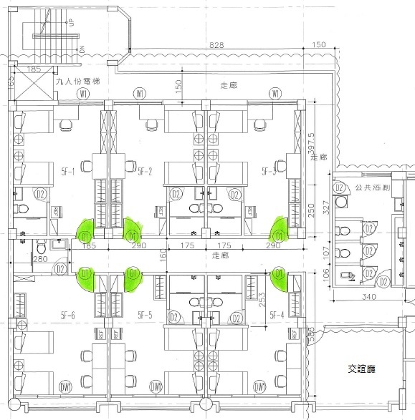
台南衛理堂學生宿舍暨門徒訓練中心住宿申請表
電話：06-2144318#104 Email：tainanwesley@gmail.com
第一部份：基本資料 填寫日期：西元 年 月 日
姓名： |  |  | 出生：西元 年 月 日 |  |  |  | 請貼入照片
性別： |  |  | 宗教信仰：
手機： |  |  | Email：
家鄉電話：
家鄉地址：
學校系級： 大學/學院 系/所 年級
介紹人： |  |  |  |  | 介紹人電話：
家庭成員
稱謂 | 姓名 | 年齡 |  | 職業 |  | 教育程度 |  | 宗教信仰
第二部份：請回答下列問題，幫助讓我們更多了解您…
1、您申請南衛學舍的原因是？（可複選）
A想找個理想的讀書環境。 B想加入教會這個大家庭，學習愛與被愛。
C想找個安身之處。 D想追求生命的成長。 E價格便宜。
請排序
2、您習慣的就寢時間是？
22點以前 22～23點 23～0點 0～1點 1點以後
3、您習慣的起床時間是？
6點以前 6～7點 7～8點 8～9點 9點以後
4、若您尚未受洗成為基督徒，請回答以下問題：
(1)您對基督教的態度？ 願意了解 稍有興趣 不想接觸 極為反感
(2)您認為耶穌是一位？ 宗教家 慈善家 救主 道德家 騙子
(3)您是否願意參與認識基督信仰的課程與活動？ 是 否 考慮
5、若您是基督徒，請回答以下問題：
(1)您過去在哪間教會參與聚會？
(2)受洗日期：西元 年 月 日，教會： ，施洗牧師：
(3)您過去在教會參與過哪些服事角色？
(4)您是否願意穩定參加衛理堂小組聚會、主日崇拜？ 是 否 考慮。
6、若您能住進學舍，有什麼特別需要，可以讓我們作參考？（可複選）
讀書不希望有聲音干擾。睡覺時會受燈光或聲音影響。
希望有早睡早起的同伴。希望和整潔的同伴住。
有慢性、罕見疾病或身心特殊狀況：
7、請勾選您的興趣或專長（可複選）
(1)活動類：舞蹈 烹飪 運動 樂器
其他才藝：
(2)資訊類：電腦相關 文書處理 影片製作與剪輯 平面設計
其他：
(3)藝文類：攝影 戲劇 寫作 繪畫 電影賞析 其他：
8、其他您想讓我們了解的：

住宿申請表所有欄位與問題皆須填寫，本表僅供申請時使用，不對外公開。
--------------------------------------------------------------------------------

面談紀錄
面談者： | 面談日期：西元 年 月 日
面談狀況：

面談結果：收進 不收進
預定簽約日期： 月 日 |  | 預定入住日期： 月 日
2021.08.01

